# AJOUT DE NOUVELLES CRÉATURES

**Ajoutez une nouvelle créature, qui peut évoluer en une nouvelle créature.**

* Une fois que la Ghoul consomme suffisamment d'énergie et meurt, elle évolue Troll

plus dangereuse.

* La Ghoul a une attaque mêlée, le Troll a une attaque mêlée et une attaque de zone.
* Les deux créatures ont un modèle animé et doivent avoir des animations de base : Idle, walk, run, death.

## FONCTIONNALITÉ :

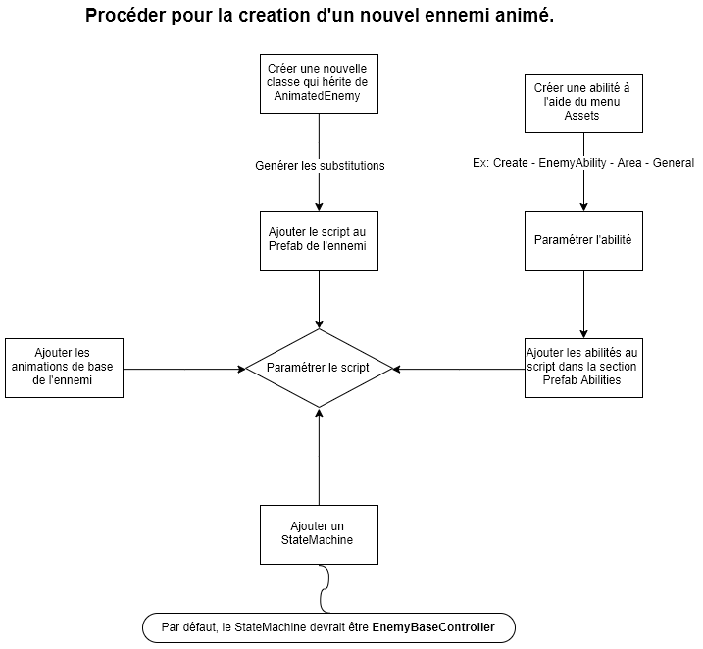

## FICHIER AJOUTÉ :

**Assets/ExternalPkgs/Enemy/\***

**Assets/Scripts/Behaviors**

* IdleBehavior.cs
* ChaseBehavior.cs
* AttackBehavior.cs
* DeathBehavior.cs

**Assets/Temp *-- Dossier Temporaire, s’occupe de supprimer les ennemis qui quittent la carte.***

* Temp.prefab
* Temp.cs

**Assets/Resources/AnimatorController**

* EnemyBaseAnimator.controller

**Assets/Resources/EnemyAbility**

* BigSmash.asset
* Smash.asset
* Scratch.asset

**Assets/Resources/Prefabs/Enemy**

* Ghoul.prefab
* Troll.prefab

**Assets/Scripts/Abilities**

* AOE_Ability.cs
* Melee_Ability.cs
* EnemyAbility.cs

**Assets/Scripts/Enemy**

* AnimatedEnemy.cs
* Ghoul.cs
* Troll.cs

**Assets/Scripts/Managers**

* EnemyAbilityManager.cs